Лабораторная работа № 4

Для всех вариантов изобразить диаграмму классов, используя Rational Rose.

Используя MFC(Windows) или Qt(Linux|) написать многопоточное приложение:

- Игра ”шашки” играют двое: человек и компьютер. Искусственный интеллект реализовать на основе графов. Использовать MFC(Windows) или Qt(Linux|)(Использовать различные алгоритмы игры компьютера)

- Игра ”Умный муравей”. Игра заключается в следующем. Используется двумерный тор размером 32 на 32 клетки. На некоторых клетках поля расположены яблоки – черные клетки на рис.
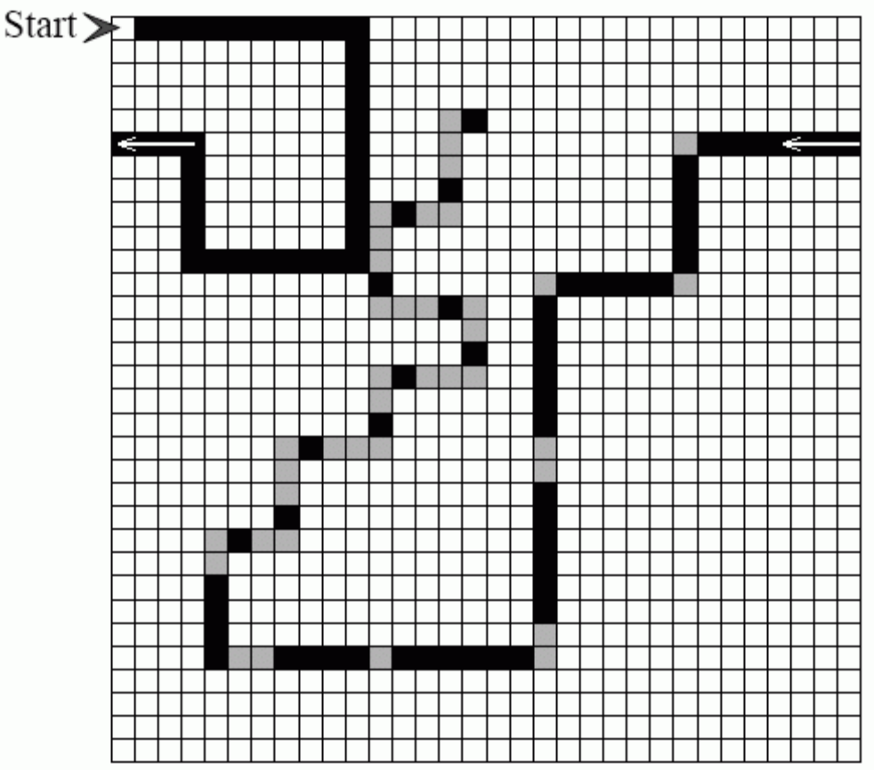
Яблоки расположены вдоль некоторой ломаной линии, но не на всех ее клетках. Клетки ломаной, на которых их нет – серые. Белые клетки – не принадлежат ломаной и не содержат яблок. Всего на поле 89 яблок. В клетке с пометкой “Start” находится муравей. Он занимает клетку поля и смотрит в одном из четырех направлений (север, запад, юг, восток). В начале игры муравей смотрит на восток. Он умеет определять находится ли яблоко непосредственно перед ним. За один ход муравей совершает одно из
четырех действий:
- идет вперед на одну клетку, съедая яблоко, если оно было перед ним;
- поворачивается вправо;
- поворачивается влево;
- стоит на месте.
Съеденные муравьем яблоки не восполняются. Муравей жив на всем протяжении игры – еда не является необходимым ресурсом для его существования. Никаких других персонажей, кроме муравья, на поле нет. Ломаная строго задана. Муравей может ходить по любым клеткам поля.
Игра длится 200 ходов, на каждом из которых муравей совершает одно
из четырех описанных выше действий. В конце игры подсчитывается
количество яблок, съеденных муравьем. Это значение – результат игры.
Цель игры – создать муравья, который за 200 ходов съест как можно
больше яблок. Муравьи, съевшие одинаковое количество яблок, заканчивают
игру с одинаковым результатом вне зависимости от числа ходов, затраченных каждым из них на процесс еды.
Создать соответствующую игру с использованием генетических алгоритмов. Игра должна иметь графический интерфейс.

- Смоделировать конкуренцию клеточных автоматов.
Описание модели:
Пусть все особи на игровом поле идентичны. На старте произвольным образом разобьем их на n равных групп и каждую пометим своим именем (например, вид А, вид В, вид С и т.д.). Пусть каждая особь занимает единицу пространства (назовем его «участок») и каждую единицу пространства может занимать только одна особь. Все особи размножаются (либо простым делением, либо при непременном участии партнера своего вида – половым способом), продуцируя потомков своего вида, которые расселяются. В результате расселения потомки либо занимают свободные участки, либо вытесняют владельцев с некоторой постоянной вероятностью. Поскольку все группы (будем называть их видами) отличаются только метками, а пространство игрового поля ограничено, то налицо конкуренция за пространство идентичных форм.
Поведение всех особей описывается следующим алгоритмом.
Каждая особь на каждом такте времени размножается либо бесполым путем, либо половым.
В первом случае особь делится («отпочковывает») несколько эквивалентных ей потомков, число которых задается с помощью параметра. Каждый потомок расселяется в пределах некоторого радиуса (который задается параметром) и, в случае, если выбранный участок оказывается свободным – занимает его. Если участок занят, то расселяющаяся особь с вероятностью 0,5 вытесняет его, либо вымирает.
Во втором случае особь сканирует окрестности в параметрически задаваемом радиусе (ралиус задается с помощью параметра) и, найдя конспецифичного партнера, продуцирует некоторое количество потомков, которые расселяются. Число потомков и характер расселения такой же, как при бесполом размножении.
После размножения, как бесполого, так и полового, родительские особи вымирают, освобождая участки.
Таким образом, модель имеет несколько параметров:
«Size» задается величина игрового окна .
«RadDisp» задает максимальную дальность расселения или перемещения организма за один такт времени. Единица измерения – количество слоев клеток в окрестности расселения.
RadBreed – радиус (количество слоев клеток окрестности) поиска партнера при половом размножении.
Fertility – число потомков.
Density – доля занятых участков в поколении 1 (в биологическом смысле – заселенность пространства).
No of spp – число видов на стартовой позиции (1 - 10). Виды представлены на старте в равной пропорции и случайно распределены в пространстве.
Time - число поколений.
Характер размножения (половое - бесполое) задается опцией SexBreed

Промоделировать несколько различных видов: бесполые, двуполые, трехполые. Программа должна иметь графический интерфейс.

- Промоделировать автоматы серии "Тьюрмиты"

Тьюрмит - это некий синтез клеточного автомата и машины Тьюринга. От клеточного автомата тьюрмит отличается тем, что в начальный момент времени его поле пусто и какая-то одна клетка считается начальной (тьюрмит занимает начальную позицию, находится в начальном состоянии, начальное направление, например, на восток).
Затем на каждом такте применяется правило вида:
<текущее состояние><старый цвет текущей клетки><новый цвет><направление перемещения><новое состояние>
Состояния принято обозначать латинскими буквами; цвета - числами от 0 до 15 (16-ти цветовая палитра), причем начальный цвет черный (это не жесткое ограничение, при желании цветовую гамму можно); направление перемещения изменяется относительно текущего курса тьюрмита, обозначается числами -1 (повернуть налево), 1 (повернуть направо), 0 (прямо).
Например, правило А 0 15 0 В означает, что если тьюрмит находится в состоянии А и стоит на черной клетке, то он должен покрасить ее в белый цвет, продвинуться на одну клетку в текущем направлении и перейти в состояние В.

- Используя алгоритм GrowCut выделить объекты нак изображении.
http://growcut.com.

- Создать нейронную сеть Хопфилда, для распознавания цифр на изображении.
Нейронная сеть должна распознавать цифры на передаваемом изображении .

